VSAT

Laboratorní úloha předmětu Směrové a družicové spoje

Zadání:

Seznamte se se strukturou a základními parametry spoje VSAT a zařízeními Hughes PES 5000 a Brighton Box DW1000.

Konfigurace PES 5000

  - spustit diuce555.exe (na ploše)
  - v menu DIU Config – Read (načtení konfiguce)
  - v menu DIU Config – Dialog (prohlížení konfigurace, neměnit)

Konfigurace Brighton Box DW1000

  - spustit Hyper Terminal (na ploše)
  - Name: bb1, vyberte ikonu
  - Connect using: COM2
  - Parametry připojení: Baud rate 9600 bps, Data bits 8, Stop bits 1, Parity None, Flow control None
  - po připojení po stisku Enter zobrazí hlavní menu
  - prostudujte konfiguraci, používejte pouze jednopísmenné příkazy, použití dvoupísmenných není dovoleno a bude hodnoceno nulovým počtem bodů
  - ukončení práce, v menu terminálu Disconnect

Zpoždění přenosu paketu

  - spustit DOS Prompt (na ploše)
  - příkaz ping IP -w 10000, kde IP: 192.168.195.25 pro station 1 a 192.168.195.09 pro station 2
  - sledujte dobu odezvy

Přenos souborů

  - spustit FTP server Cesar FTP (na ploše)
  - v Total Commanderu – FTP připojení (station2 – 192.168.195.26, resp. station1 – 192.168.195.10), připojí disk D: počítače protější stanice
  - přeneste soubor o velikosti cca 100 kB, sledujte přenosovou rychlost a doby odezvy, např. při procházení adresářů

Vypracování:

Nejdříve jsme se seznámili se strukturou systému VSAT a pracoviště v laboratoři.
Provoz přes družici EUTELSAT W1 (10° E), pokrývá větší část Evropy.

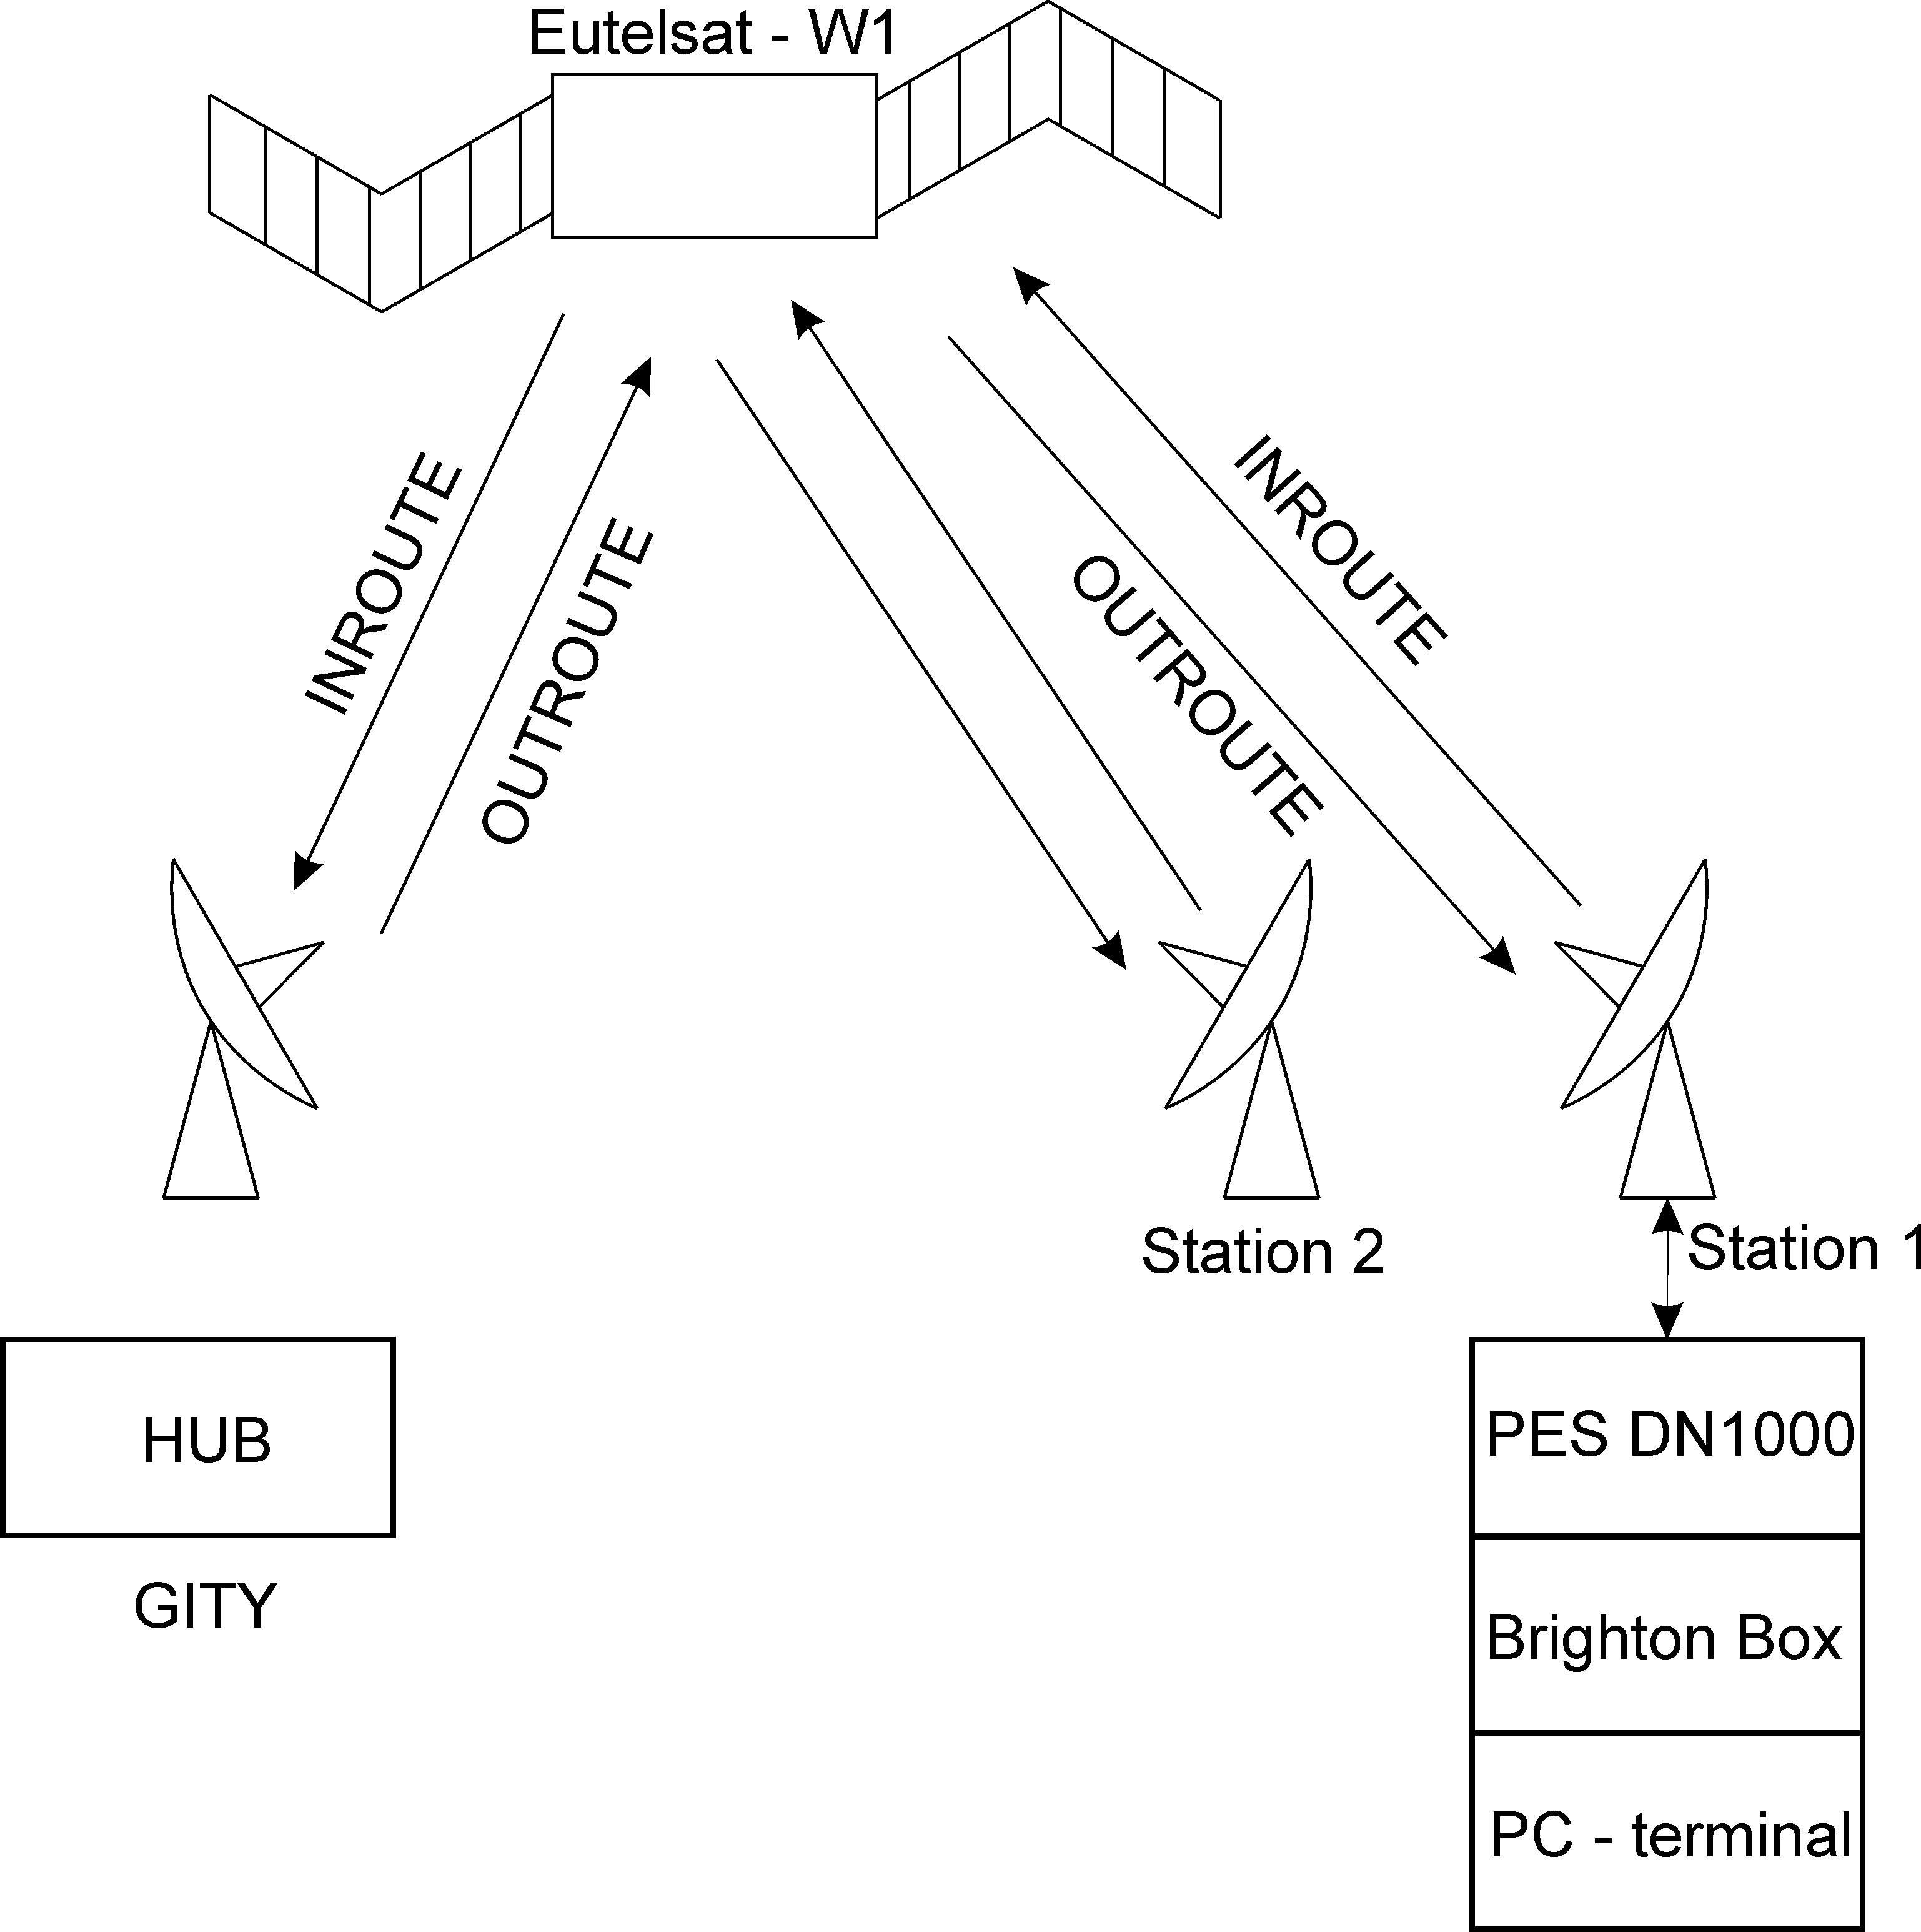
Obr. 1 Družicový přenos v systému VSAT

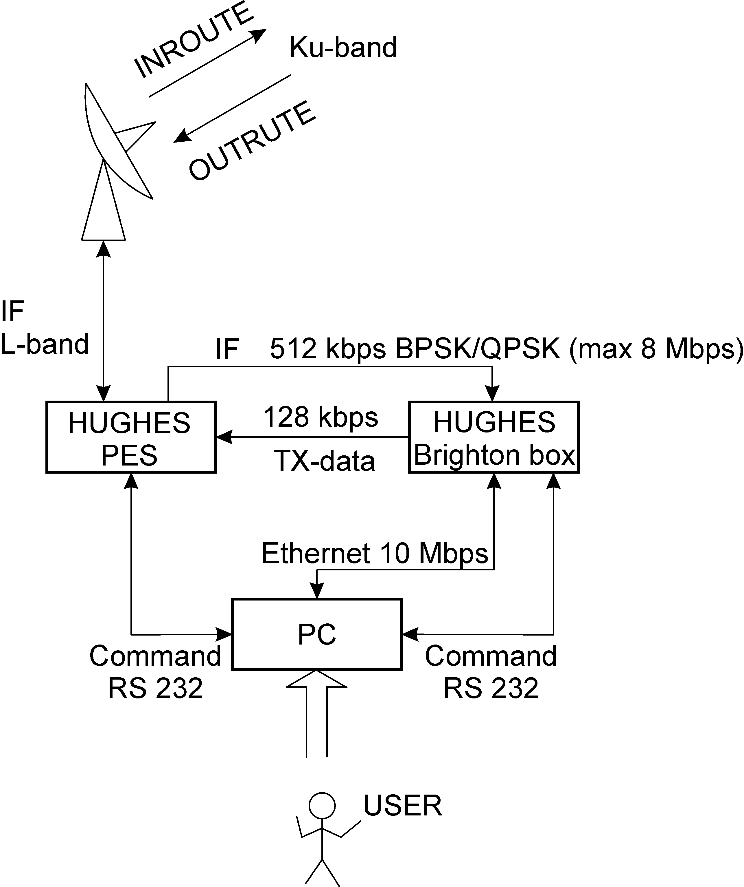
Obr. 2 Konfigurace pozemní stanice
Konfigurace Hughes PES 5000:

Zařízení obsahuje vysílač i přijímač pro první mezifrekvenci v pásmu L. Je využíván pouze ve funkci vysílače, pro příjem je určen Hughes Brighton Box.

Aktuální nastavení vysílače (Inroute):

- pásmo Ku (14000 MHz – 14500 MHz)
- výstupní výkon 1 W
- 128 kbps
- modulace BPSK

Konfigurace Hughes Brighton Box:

Zařízení obsahuje pouze přijímač pro první mezifrekvenci v pásmu L. Je používán ve spojení s vysílačem PES.
Přijímač umožnuje, mimo jiné, přímé propojení s PC přes LAN ethernetovou přípojkou.

Aktuální nastavení přijímače (Outroute):

- pásmo Ku (11700 MHz – 12200 MHz)
- 512 kbps
- modulace QPSK
- IP adresa stanice 1: 192.168.195.25
- IP adresa stanice 2: 192.168.195.09
- IP adresa HUBu: 192.168.195.1
- interní RAM disk: 4 MB
- frekvence příjmu první mezifrekvence 1243,2 MHz
- symbolová rychlost 2500000 Sps
- kvalita příjmu SQF=99, nejlepší, při námraze na parabole je v rozsahu 80 – 90
- celkový počet přenesených rámců 68305745
- počet chybných CRC 0
- režim VADB vypnut

Zpoždění přenosu paketu:

ping 192.168.195.25 -w 10000 na protistanici

průměrná doba odezvy: 2958 ms, odpovídá osminásobnému přenosu mezi pozemní stanicí a družicí a zpoždění v HUBu

ping 192.168.195.1 -w 10000 na HUB, odpovídá čtyřnásobnému přenosu mezi pozemní stanicí a družicí a zpoždění v HUBu, je přibližně poloviční

průměrná doba odezvy: 1474 ms

Teoreticky vypočítaná doba odezvy:

t = l/c = 35768.10³/3.10⁸ = 119 ms, tzn. osminásobný přenos mezi pozemní stanicí a družicí odpovídá 952 ms, větší část zpoždění je dána zpracováním v HUBu

FTP přenos souborů:

- přenos souboru o velikosti 98 kB (maximální přenosová rychlost 9 kB/s, průměrná přenosová rychlost 7 kB/s), doba přenosu cca 35 sekund

- přenos souboru o velikosti 724 kB (maximální přenosová rychlost 10 kB/s, minimální přenosová rychlost 2 kB/s), doba přenosu cca 3 minuty

Během přenosu dochází k pozastavení přenosu v blocích po cca 20 kB z důvodu potvrzování přenesených dat, k pozastavení přenosu nedochází při aktivaci režimu VADB využívanému pro velmi velké soubory.

Závěr:

V této laboratorní úloze jsme se seznámili se systémem VSAT, jeho vlastnostmi a konfigurací pozemní stanice pro dva různé přístroje – konkrétně Huges PES 5000 a Brighton Box DW1000.
Zpoždění družicového přenosu jsme si názorně ověřili pomocí příkazu „ping“ na protistanici a na hub. Dlouhé odezvy byly také zřejmé při listování adresářů v FTP spojení.
Praktické využití se nabízí při delších datových kontinuálních přenosech. Je-li nutné průběžné potvrzování, dochází ke značnému snížení přenosové rychlosti a tím i nízkému využití přenosové kapacity kanálu. To lze při přenosech velkých spojitých datových toků potlačit aktivací režimu VADB.

Screeny:

